السيرة الذاتية: (ايلاف علي حسين)
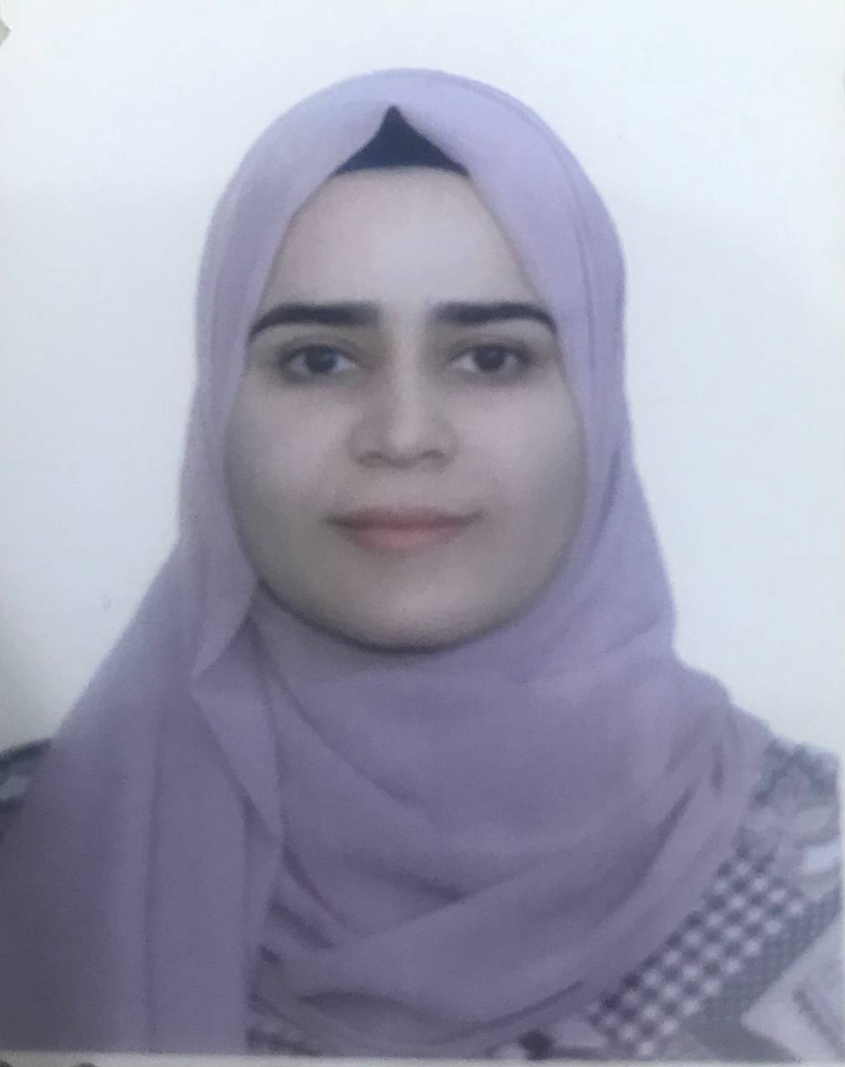

أولا: المعلومات الشخصية:

اللقب العلمي:

محل وتاريخ الولادة: بغداد / الكرخ / 1998

الجنسية: عراقية

الحالة الزوجية: اعزب

رقم الهاتف: 0773 593 9681

البريد الالكتروني: elaf_ali @uodiyala.edu.iq

عنوان العمل: جامعة ديالى – كلية الهندسة – قسم هندسة العمارة

ثانياً: المؤهلات العلمية:

بكالوريوس هندسة عمارة/ جامعة ديالى

ثالثاً: اللغات المتقنة:

رابعاً : البحوث المنشورة:

خامساً: المؤتمرات العلمية:

سادسا: المزيد من المعلومات عن النشاط العلمي يمكن ايجادها على روابط التواصل العلمي:

Author ID:
Research Gate
Orchid
Google Scholar
LinkedIn
Web of Science

